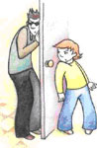
Памятка по безопасности жизнедеятельности
Для учащихся начальной школы
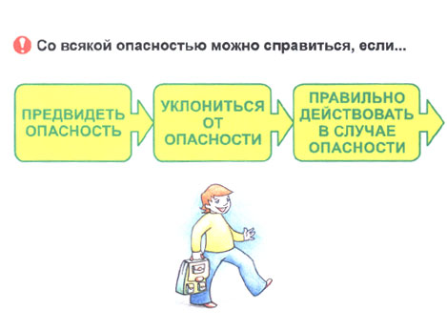
ЕСЛИ ТЫ ОДИН ДОМА
- Не открывай дверь незнакомому человеку.
- Не оставляй ключ от квартиры в "потайном" месте.
- Не вешай ключ себе на шею.
- Если потерял ключ - немедленно сообщи об этом родителям.
- Никогда не хвастайся новыми покупками ни в доме, ни во дворе, ни в школе.
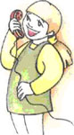
ТЫ И ТЕЛЕФОН
Разговаривай только со знакомыми.
Не называй свой домашний адрес и номер квартиры.
Никому не называй номер своего телефона.
Обязательно спроси, кто звонит. Помни номера следующих телефонов:
01 - служба спасения, пожарная охрана;
02 - милиция;
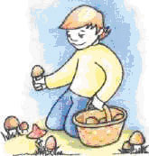
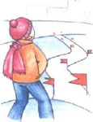
03 - скорая помощь.
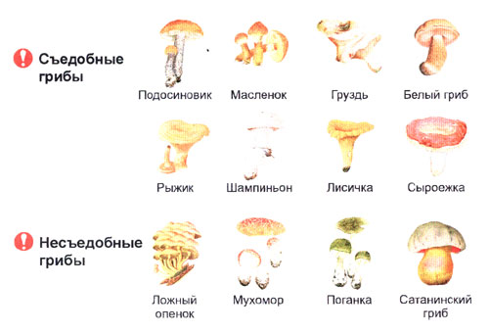
НЕ ЗНАЕШЬ - НЕ БЕРИ!
Никогда не пробуй на вкус грибы, ягоды и растения.
Не собирай неизвестные тебе растения - они могут быть ядовиты.
ЕСЛИ ТЫ ЗАБЛУДИЛСЯ В ЛЕСУ
Не стоит сразу бежать куда глаза глядят.
Успокойся и внимательно прислушайся, не доносятся ли откуда-нибудь звуки, говорящие о близости людей.
Уловив звук, иди в этом направлении. Если звук приближается, значит, ты идешь правильно.
ПРАВИЛА БЕЗОПАСНОГО ПОВЕДЕНИЯ НА ВОДЕ
Обязательно научись плавать. Никогда не купайся в незнакомом месте. Не ныряй, если не знаешь глубины и рельефа дна. Не стой и не играй в тех местах, где можно упасть в воду. Не заплывай далеко на надувных матрасах и камерах. Не заплывай за ограждения.
ПРАВИЛА БЕЗОПАСНОГО ПОВЕДЕНИЯ НА ВОДЕ
Не подплывай близко к катерам, скутерам, моторным лодкам и т. п.
Во время игр не удерживай "противника" под водой - он может захлебнуться.
Не купайся "до посинения" - не допускай переохлаждения организма.
Умей пользоваться спасательными средствами. Умей оказывать помощь терпящим бедствие на воде.
ПРАВИЛА ПОВЕДЕНИЯ ЗИМОЙ НА ЛЬДУ
Можно переходить по льду, если он толще 5 см;
кататься на коньках по льду, который толще 10 см.
Нельзя
Выходить одному на неокрепший лед.
Собираться группой на небольшом участке льда.
Проверять прочность льда ударами ног, палками, клюшками т. д.
Переходить водоем по неокрепшему льду друг за другом на небольшом расстоянии.
Идти по льду, засунув руки в карманы. Нести за спиной прочно надетый рюкзак.
Спускаться с горок на лыжах и санках в незнакомом месте.
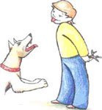
ПРАВИЛА ОБРАЩЕНИЯ С ЖИВОТНЫМИ

  - Не гладь незнакомых животных.
  - Спрашивай разрешения у хозяина, можно ли поиграть с животным.
  - Не тяни кота за хвост.
  - Не трогай животное, когда оно ест или когда оно находится со своими детёнышами.
  - Не приближайся к большим собакам охранных пород.
  - " Нельзя убегать от собаки.
  - Остановись и скомандуй: "Фу!", "Стоять!", "Сидеть!".
  - Если собака напала, защищайся при помощи портфеля, палки, камней.
  - Позови на помощь взрослых.
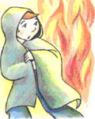
ПРАВИЛА ПОВЕДЕНИЯ ПРИ ПОЖАРЕ
  - Увидев возгорание, немедленно сообщи о нем любому взрослому.
  - Позвони по телефону 01: назови свое имя и фамилию; укажи, что именно горит; сообщи адрес.
  - Отключи газ, электроэнергию, закрой окна и двери.
  - Немедленно покинь помещение.
  - Накройся мокрой тканью (полотенцем, одеялом).
  - Дыши через смоченный водой носовой платок, шарф, одежду и т. п.
Если появился дым, двигайся к выходу пригнувшись или ползком.
Если выйти из помещения невозможно
  - Плотно закрой входную дверь или дверь в комнату (по возможности облей дверь водой).
  - Заткни все отверстия мокрыми тряпками.
  - Выйди на балкон или лоджию и зови на помощь.
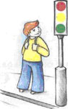
Лесной пожар могут тушить только взрослые, тебе нужно быстро от него уходить.
ПРАВИЛА ПОВЕДЕНИЯ НА ДОРОГЕ
  - Ходи по тротуару, придерживаясь правой стороны.
  - Переходи улицу только по пешеходному переходу.
  - Переходя дорогу посмотри, нет ли близко машин.
  - Переходи улицу только на зеленый свет.
  - Не перебегай проезжую часть перед близ ко идущим транспортом.
  - Не обходи стоящий автомобиль - это опасно. Подожди пока он отъедет.
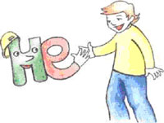
За городом нужно идти по обочине дороги навстречу движущемуся транспорту.
Выучи безопасный маршрут в школу и ходи только по нему!
СВЕТОФОР - НАСТОЯЩИЙ ДРУГ ВОДИТЕЛЕЙ И ПЕШЕХОДОВ!
Всякое движение запрещено! Внимание! Ждите нового сигнала! Движение разрешается!
Остановись и жди! Можешь переходить улицу!
ВАЖНЫЕ ПРАВИЛА БЕЗОПАСНОГО ПОВЕДЕНИЯ
Эти НЕ - твои друзья!
НЕ сообщай незнакомым людям своего домашнего адреса и теле фона.
НЕ оставляй ключи от квартиры в "потайном" месте, не давай их поиграть, сравнить с другими.
НЕ открывай дверь посторонним людям.
НЕ спускайся в подвалы,
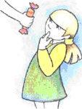
НЕ поднимайся на чердаки.
НЕ оставляй в дверях записку с точной датой и временем своего возвращения.
НЕ принимай подарков, сладостей, жевательных резинок от незнакомых людей.
НЕ садись в машину к незнакомым людям.
НЕ заходи в лифт с пьяными и незнакомыми людьми.
НЕ уходи из дома надолго без предупреждения о месте своего нахождения.
НЕ бери у посторонних людей предметы, которые они просят передать вашим соседям или оставить около их двери, автомобиля, гаража.
НЕ трогай незнакомые пакеты, сумки, НЕ приноси их домой. Сообщи о них взрослым или милиционеру.
НЕ делай ложных сообщений и вызовов специальных служб (милиция, пожарная охрана, скорая помощь).

